ТЕХНИЧЕСКИЙ ПАСПОРТ
ЖИРОУЛОВИТЕЛЯ "БОБС-ЖЛ-К-2,0"

№ 374-251-2,0-152

ООО «Катарсис»
г. Калининград, Александра Суворова 49
Тел./факс: 8-9082-900-984
www.bobs39.ru

Калининград 2020 г.

СОДЕРЖАНИЕ

№ п/п | Разделы
 | Введение
1 | Описание и работа
2 | Использование по назначению
3 | Техническое обслуживание
4 | Хранение и транспортирование
5 | Ресурсы и гарантии изготовителя
6 | Свидетельство о приемке
7 | Изготовитель
8 | Учет технологического обслуживания
9 | Заметки по обслуживанию и хранению

Введение
Настоящее руководство по эксплуатации предназначено для изучения устройства и правил эксплуатации промышленных жироуловителей серии БОБС-ЖЛ (далее по тексту ЖЛ, жироуловитель) и содержит сведения об их назначении, технических характеристиках, составе, принципе работы, использовании, техническом обслуживании, хранении, транспортировании и гарантиях изготовителя.
Действие настоящего Руководства по эксплуатации распространяется на модификации модельного ряда «БОБС-ЖЛ-1» – «БОБС-ЖЛ-20».
Соблюдение положений настоящего руководства по эксплуатации является обязательным на протяжении всего срока службы жироуловителя.
ООО «Катарсис» оставляет за собой право на внесение изменений в конструкцию или изменение существующих технологических узлов жироуловителя, не ухудшающих заданные качественные показатели оборудования.

1 ОПИСАНИЕ И РАБОТА
1.1 Назначение
Промышленные жироуловители серии ЖЛ предназначены для очистки сточных вод, загрязненных свободными животными и растительными жирами, масло- продуктами, а также взвешенными веществами с целью защиты сети канализации от зарастания и предотвращения гибели активного ила на биологических очистных сооружениях.
Корпус жироуловителя выполнен в соответствии с ТУ 4859-004-37758631-2014.
Жироуловители можно устанавливать как внутри помещения, так и снаружи. По желанию заказчика, жироуловители снабжаются контрольным устройством, по- дающим сигнал о необходимости очистки жироуловители.
Преимущества жироуловителя:
– срок службы не менее 50 лет;
– занимает мало места;
– антикоррозионный материал изготовления;
– герметичный корпус;
– простой монтаж;
– лёгкая эксплуатация.
Основными местами применения жироуловителей являются: мясокомбинаты, рестораны, кафе, кондитерские производства, больницы, отели, торговые центры и т.д. В жироуловителях происходит отделение жира от воды в результате разницы их удельного веса. Более лёгкие частицы жира поднимаются на поверхность жидкости в камере жироуловителя, а очищенная вода перетекает в канализационную сеть.
1.2 Технические данные и характеристики
Технические характеристики указаны в таблице 1
Таблица 1 - Технические данные и характеристики
Модель | Производительность,  л/с | Диаметр,  мм | Высота,  мм | Масса, кг,  не более
БОБС-ЖЛ-К-0,1 | 0,1 | 650 | 550 | 12
БОБС-ЖЛ-К-0,2 | 0,2 | 650 | 850 | 14
БОБС-ЖЛ-К-0,3 | 0,3 | 950 | 550 | 16
БОБС-ЖЛ-К-0,4 | 0,4 | 950 | 650 | 17
БОБС-ЖЛ-К-0,5 | 0,5 | 950 | 800 | 19
БОБС-ЖЛ-К-0,6 | 0,6 | 950 | 900 | 23
БОБС-ЖЛ-К-0,7 | 0,7 | 950 | 1000 | 24
БОБС-ЖЛ-К-0,8 | 0,8 | 950 | 1100 | 25
БОБС-ЖЛ-К-1,0 | 1,0 | 950 | 1200 | 26
БОБС-ЖЛ-К-1,6 | 1,6 | 1000 | 1210 | 28
БОБС-ЖЛ-К-2,0 | 2,0 | 1100 | 1210 | 30
БОБС-ЖЛ-К-2,5 | 2,5 | 1100 | 1300 | 45
БОБС-ЖЛ-К-3,0 | 3,0 | 1500 | 1100 | 52
БОБС-ЖЛ-К-3,5 | 3,5 | 1100 | 1400 | 68
БОБС-ЖЛ-К-4,0 | 4,0 | 1100 | 1620 | 89
БОБС-ЖЛ-К-5,0 | 5,0 | 1600 | 1560 | 102

Таблица 2
Модель | Производительность,  л/с | Длина,  мм | Ширина,  мм | Высота,  мм | Масса, кг,  не более
БОБС-ЖЛ-К-10,0 | 10,0 | 2400 | 1500 | 1860 | 250
БОБС-ЖЛ-К-12,0 | 12,0 | 2400 | 1500 | 2060 | 320
БОБС-ЖЛ-К-14,0 | 14,0 | 2400 | 1550 | 2160 | 356
БОБС-ЖЛ-К-16,0 | 16,0 | 3500 | 1500 | 1800 | 398
БОБС-ЖЛ-К-18,0 | 18,0 | 3600 | 1750 | 2050 | 415
БОБС-ЖЛ-К-20,0 | 20,0 | 3600 | 1800 | 2200 | 436
БОБС-ЖЛ-К-25,0 | 25,0 | 3600 | 2100 | 2300 | 489
БОБС-ЖЛ-К-30,0 | 30,0 | 3600 | 2200 | 2600 | 531

Таблица 3 – Допустимые исходные концентрации загрязнений в стоке и требуемые качественные показатели очищенной воды
Вид загрязнений | Допустимая концентрация загрязнений (мг/л) на входе в установку (не более) | Эффект очистки на выходе из установки (%)
Взвешенные вещества | 1000 | 40....80
Неэмульгированные жиры | 5000 | 50....90

1.3 Состав
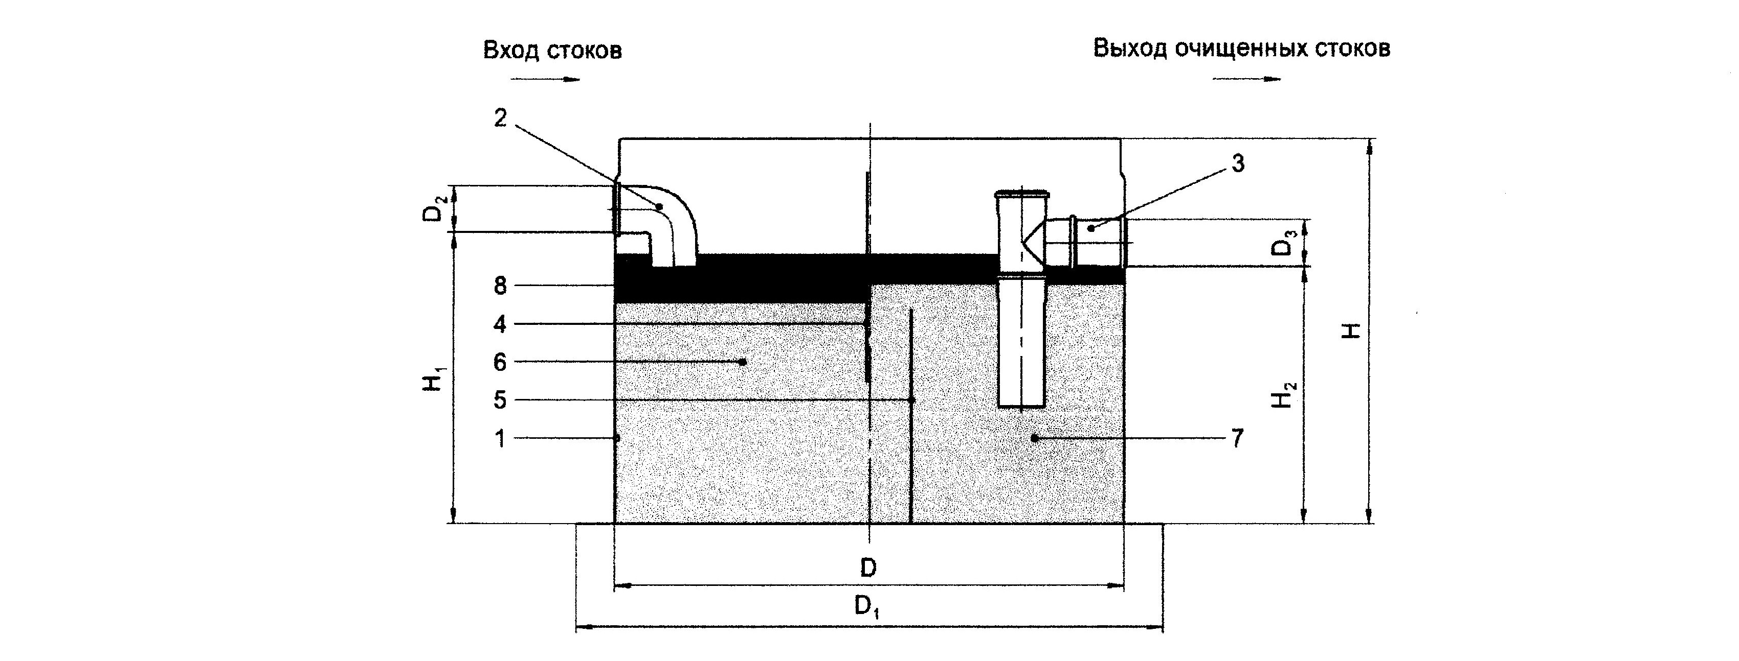
1 - корпус жироуловителя;  2 - патрубок входной;  3 - патрубок выходной;  4 - полупогружная перегородка;  5 - погружная перегородка;  6 - зона для удаления осадка и первичного отделения жира;  7 - зона для удаления вторичного отделения жира;  8 - зона накопления жира. | D - диаметр корпуса жироуловителя;  D1 - диаметр днища жироуловителя;  D2 - диаметр входного патрубка;  D3 - диаметр выходного патрубка;  H - высота корпуса жироуловителя;  H1 - высота расположения входного па- трубка;  H2 - высота расположения выходного патрубка.

Рисунок 1 - Общий вид и устройство жироуловителей модельного ряда «БОБС-ЖЛ-1» – «БОБС-ЖЛ-20». в основном исполнении
Под основным исполнением жироуловителя здесь и далее по тексту понимается жироуловитель, в состав которого входит только корпус, неукомплектованный люками, переходниками и колодцами.

1.4 Устройство и работа
Жироуловитель "БОБС-ЖЛ-К-2,0 производительностью 2,0 л/с представляет собой цилиндрический моноблочный резервуар-емкость Диаметром 1100 мм , высотой 1210 мм , разделенный перегородками, образующими две камеры, в которых происходит отделение песка, осадка и жира.
Жироуловители имеют технический колодец, предназначенный для обслуживания и откачки накопленного ила и жира.
Сточные воды поступают через подводящий патрубок в первую камеру жироуловителя, где происходит осаждение взвешенных веществ и отделение частиц жира от воды в результате разницы их удельных плотностей.
Предварительно очищенные стоки, проходя через систему перегородок, поступают во вторую камеру жироуловителя, где происходит окончательное осветление сточной воды. Очищенные стоки через выходной патрубок сбрасываются в систему канализации.
Осадок и жировой слой находится в жироуловителе до момента его удаления.
1.5 Маркировка
1.5.1 На корпусе жироуловителя наклеен ярлык.
1.5.2 На ярлыке типографским способом нанесена маркировка с указанием:
- товарного знака; наименования изделия; номера технических условий; заводского номера; даты изготовления; массы изделия.

Пример маркировки:
ЖИРОУЛОВИТЕЛЬ БОБС-ЖЛ-К-2,0
ТУ 4859-004-37758631-2014
Зав. №: 374-251-2,0-152
Изготовлено: Масса: 30.00 кг.

2 ИСПОЛЬЗОВАНИЕ ПО НАЗНАЧЕНИЮ
2.1 Эксплуатационные ограничения
К обслуживанию жироуловителя допускается персонал старше 18 лет, прошедший инструктаж по охране труда согласно соответствующих нормативных документов.
Обслуживающий персонал обязан знать устройство, принципы функционирования жироуловителя, иметь необходимые инструменты и материалы для обслуживания.
Обслуживающий персонал обязан своевременно производить регламентные работы по обслуживанию жироуловителя.
Обслуживающий персонал обязан вести журнал регламентных и внеплановых работ.
Рабочее пространство при обслуживании должно быть освещено.
Обслуживание оборудования должно производиться не менее чем двумя работниками, оснащёнными индивидуальными средствами защиты.

2.2 Эксплуатация жироуловителя
2.2.1 Эксплуатация ЖЛ должна производиться в соответствии с данным руководством по эксплуатации.
2.2.2 Началом эксплуатации ЖЛ считается дата монтажа изделия с отметкой в разделе «Заметки по эксплуатации и хранению».
2.2.3 Для обеспечения нормальной работы оборудования, необходимо производить техническое обслуживание ЖЛ в соответствие с пунктом 3 данного руководства по эксплуатации.

3 ТЕХНИЧЕСКОЕ ОБСЛУЖИВАНИЕ
ВНИМАНИЕ: ВСКРЫВАТЬ КОРПУС СИГНАЛИЗАТОРА УРОВНЯ ЖИРА ( при его наличии в комплекте поставки) ТОЛЬКО ПОСЛЕ ОТКЛЮЧЕНИЯ ЕГО ОТ СЕТИ 220 ВОЛЬТ! ПЕРЕД НАЧАЛОМ РЕГЛАМЕНТНЫХ РАБОТ НЕОБХОДИМО ПРОВЕТРИТЬ ЖИРОУЛОВИТЕЛЬ, ОТКРЫВ КРЫШКУ ЛЮКА НЕ МЕНЕЕ, ЧЕМ НА ТРИДЦАТЬ МИНУТ!
Раз в месяц необходимо:
– Измерять толщину слоя осадка; при превышении им 30% объема произвести откачку.
– Измерять толщину слоя жира (визуально или по показаниям датчика уровня жира). При толщине слоя жира свыше 250 мм, произвести его откачку.
Раз в шесть месяцев необходимо:
– Откачивать слой всплывшего жира из первой и второй камеры жироуловителя.
– Очищать датчик уровня жира во избежание ложного срабатывания (при его наличии в комплекте поставки).
– Откачивать слой осадка из первой и второй камеры жироуловителя .
Ежегодное техническое обслуживание включает:
– Проверку работы датчика уровня жира (если находится в комплекте поставки, согласно инструкции по установке и использованию).
Не реже одного раза в два года следует производить полную ревизию оборудования:
– Производить поблочную откачку воды с очисткой стен, перегородок и технологических элементов жироуловителя от грязи.
– Проверить корпус и технологические узлы жироуловителя на предмет повреждений и принять меры к их устранению.
После технического обслуживания необходимо откачать из жироуловителя промывную воду и заново залить его водой.
Регулярное обслуживание жироуловителя обеспечит требуемую степень очистки сточных вод.
Раз в пять лет следует производить проверку оборудования на герметичность узлов, и швов, а также состояние внешних и внутренних стен корпуса, технологических элементов и перегородок.

4 ХРАНЕНИЕ И ТРАНСПОРТИРОВАНИЕ
При временном хранении необходимо обеспечить площадку согласно горизонтальным размерам оборудования; укрыть складируемое оборудование от атмосферных осадков и защитить от повреждений. Электрическое оборудование следует хранить в сухом помещении.
При транспортировании оборудования следует защитить его от повреждений, обеспечить надежное крепление и защиту от атмосферных осадков.
Перед любыми манипуляциями с оборудованием, следует убедиться, что все внутренние пространства свободны от посторонних предметов и атмосферной воды. Атмосферную воду перед манипуляциями следует выкачать. Воду не выливать путем наклона или переворачивания, а вычерпать и вычистить.
При перемещении не допускать ударов по корпусу.

5 РЕСУРСЫ И ГАРАНТИИ ИЗГОТОВИТЕЛЯ
5.1 Общие положения
5.1.1 ООО «Катарсис» оставляет за собой право на внесение изменений в конструкцию или изменение существующих технологических узлов жироуловителя, не ухудшающих заданные параметры оборудования.
5.1.2 На оборудование, смонтированное с нарушениями требований монтажа гарантийные обязательства не распространяются.
5.2 Гарантии изготовителя
5.2.1 Изготовитель гарантирует соответствие качества жироуловителя требованиям настоящих технических условий при условии соблюдения потребителем правил эксплуатации, хранения, транспортирования, установленных эксплуатационной документацией.
5.2.2 Гарантийный срок хранения – 1 год с даты отгрузки жироуловителя.
5.2.3 Гарантия на электрическое оборудование составляет 1 год со дня продажи оборудования.
5.2.4 Гарантийный срок эксплуатации – 1 год в пределах гарантийного срока хранения с даты ввода в эксплуатацию. Датой ввода в эксплуатацию считается дата установки изделия для применения по назначению с отметкой в разделе «Заметки по эксплуатации и хранению».
Гарантия на эксплуатацию изделия не распространяется, если в руководстве по эксплуатации отсутствует запись даты ввода в эксплуатацию.

6 СВИДЕТЕЛЬСТВО О ПРИЕМКЕ
Жироуловитель "БОБС-ЖЛ-К-2,0" ;№374-251-2,0-152
изготовлен и принят в соответствии с ТУ 4859-004-37758631-2014
и признан годным к эксплуатации.

Начальник ОТК

МП __________________ Доброхотов В.А.
личная подпись расшифровка подписи

___.___.2020г.
число, месяц, год

7 ИЗГОТОВИТЕЛЬ
ООО «Катарсис»
Адрес: Россия, Калининградская область,
г. Калининград, Александра Суворова 49

http://www.bobs39.ru
т. 900-984

8 УЧЕТ ТЕХНОЛОГИЧЕСКОГО ОБСЛУЖИВАНИЯ
Результаты осмотра жироуловителя и мероприятия по обслуживанию
Дата То | Вид ТО | Мероприятия по  обслуживанию | Должность, фамилия и подпись лица, проводившего осмотр

9 ЗАМЕТКИ ПО ОБСЛУЖИВАНИЮ И ХРАНЕНИЮ

Дата ввода в эксплуатацию "______"______________________ 20_____г.

__________________ ________________ ______________________
Должность личная подпись расшифровка подписи

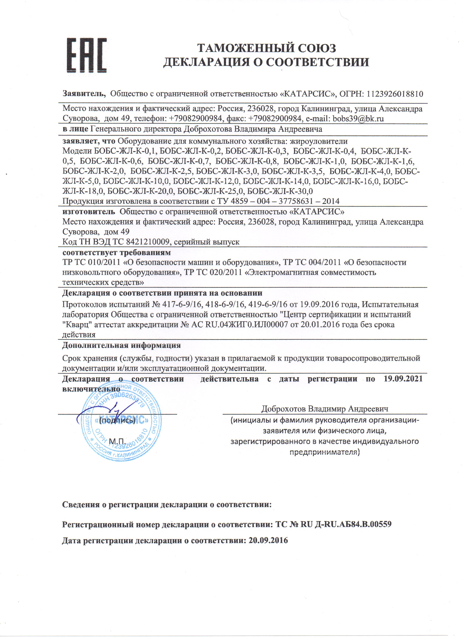
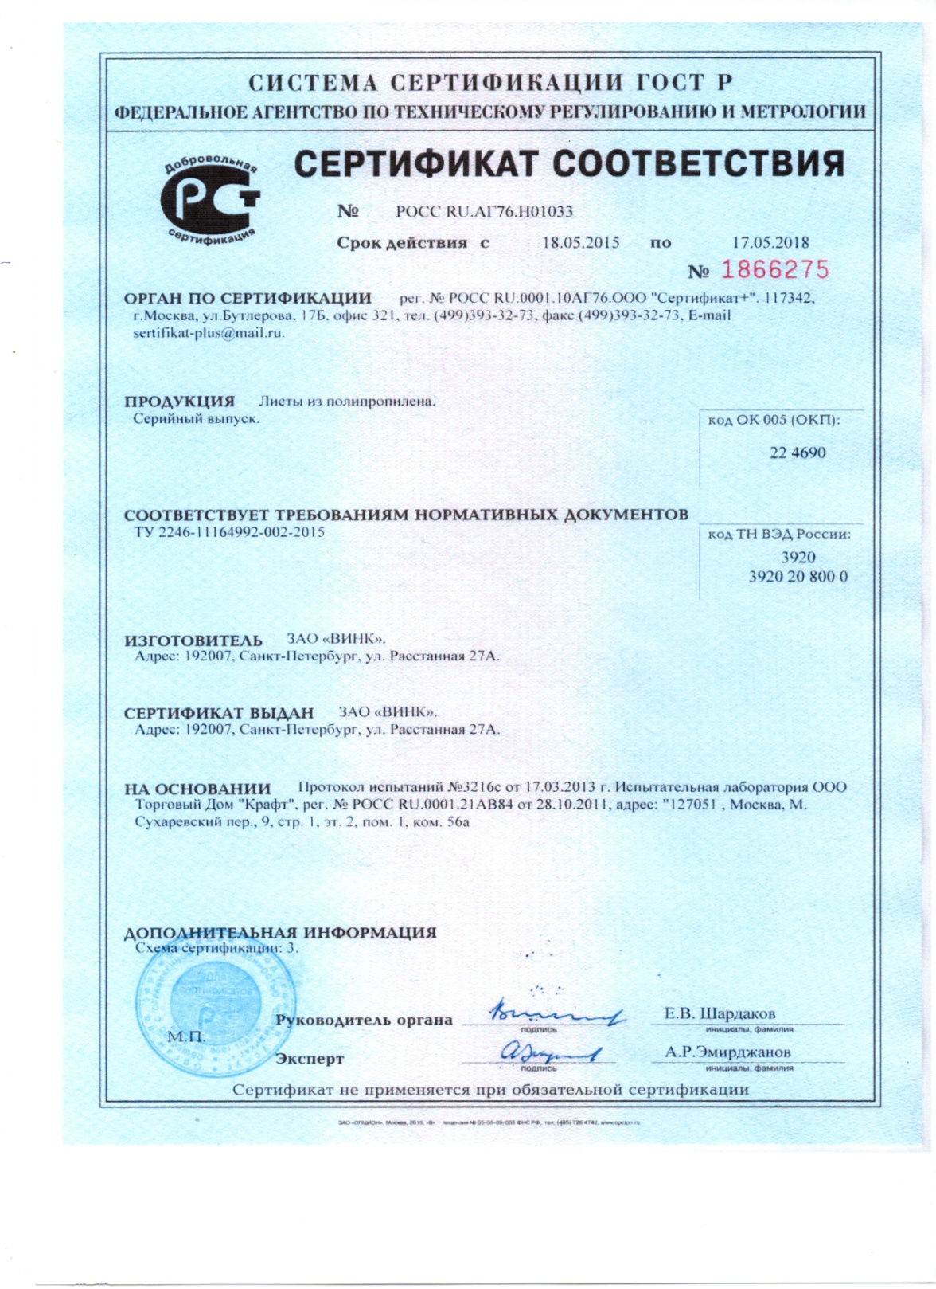
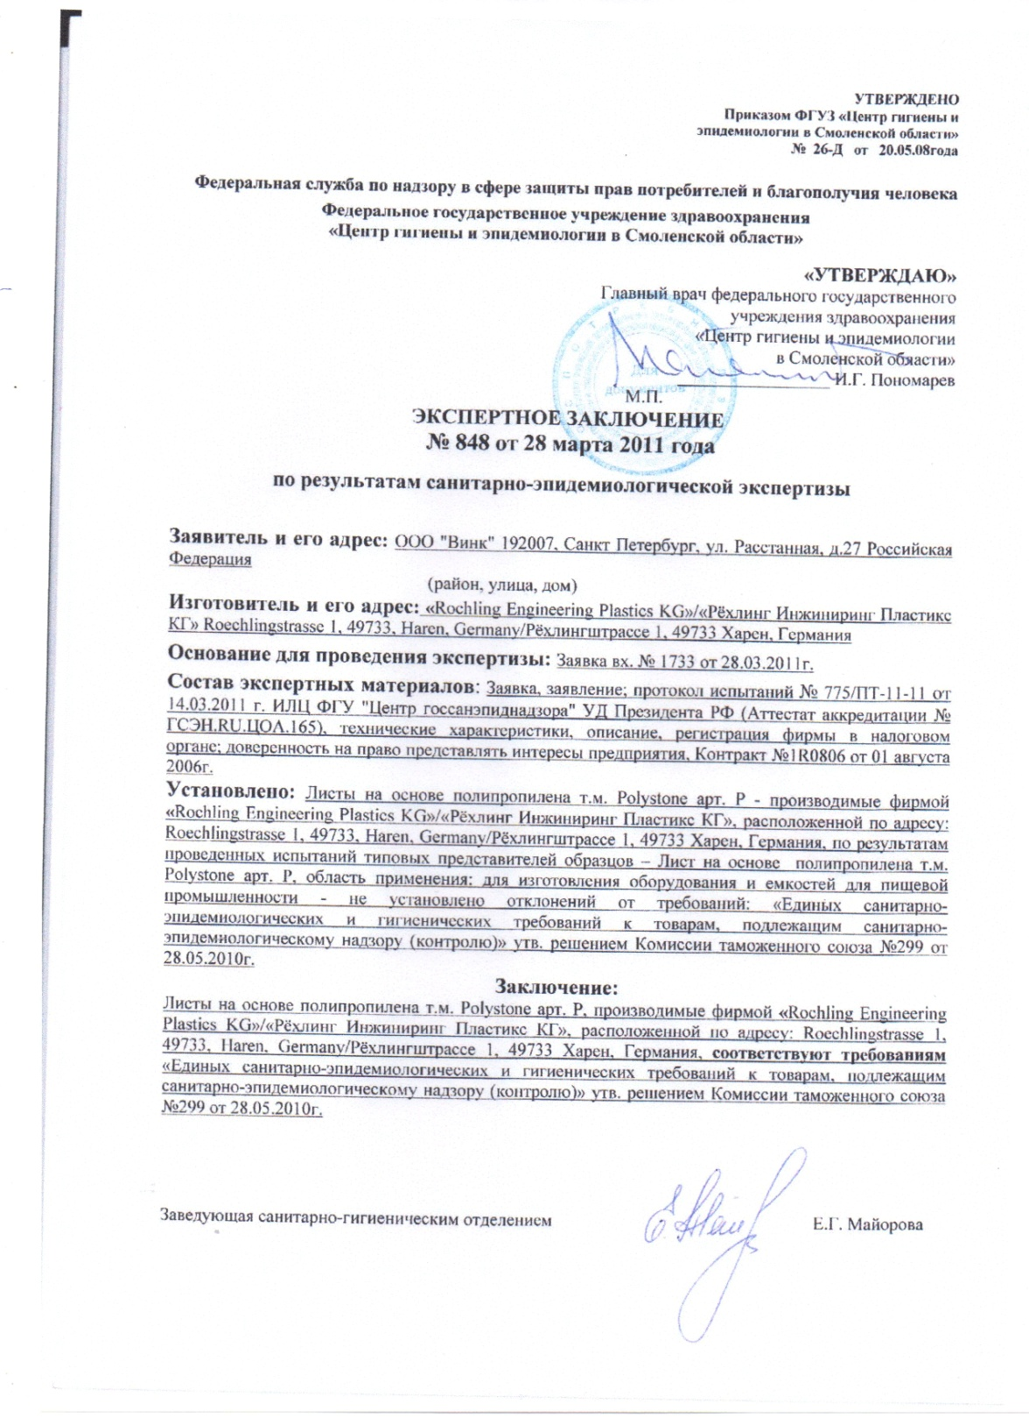

ГАРАНТИЙНЫЙ ТАЛОН ИЗГОТОВИТЕЛЯ
на очистные станции ООО"Катарсис"

При покупке жироуловителя требуйте заполнения данного гарантийного талона. Без предъявления правильно заполненного гарантийного талона претензии не принимаются и гарантийное обслуживание (ремонт) не производится.
Россия, г. Калининград, Александра Суворова 49

Модель "БОБС-ЖЛ-К-2,0"
Серийный номер 374-251-2,0-152
Дата отгрузки __.___.2020г.
ООО "Катарсис" гарантирует Потребителю, что продаваемое изделие прошло технические испытания и пригодно к эксплуатации.
М.П.
_ __ _ _ _ _ _ _ _ _ _ _ _ _ _ _ _ _ _ _ _ _ _ _ _ _ _ _ _ _ _ _ _ _ _ _ _ _ _ _ _ _ _ _ _ _

НАИМЕНОВАНИЕ, АДРЕС, ТЕЛЕФОН ТОРГОВОЙ ОРГАНИЗАЦИИ
(заполняется, если продажа осуществляется не ООО "Катарсис")
_______________________________________________________________________________________________________________________________________________________________________________________________________________________________________________________________________________________________________________________________________
Модель_____________________________________________________________________
Серийный номер_____________________________________________________________
Дата продажи________________________________________________________________
Продавец (подпись, фамилия) __________________________________________________
М.П.
_ _ _ _ _ _ _ _ _ _ _ _ _ _ _ _ _ _ _ _ _ _ _ _ _ _ _ _ _ _ _ _ _ _ _ _ _ _ _ _ _ _ _ _ _ _ _

НАИМЕНОВАНИЕ, АДРЕС, ТЕЛЕФОН МОНТАЖНОЙ ОРГАНИЗАЦИИ
( заполняется при монтаже изделия не ООО "Катарсис")
________________________________________________________________________________________________________________________________________________________________________________________________________________________________________________________________________________________________________________________________________
Модель_____________________________________________________________________
Серийный номер_____________________________________________________________
Дата продажи________________________________________________________________
Монтажник (подпись, фамилия) ________________________________________________
М.П.

ГАРАНТИЙНОЕ СВИДЕТЕЛЬСТВО
на очистные станции ООО"Катарсис"

Внимание: убедитесь, пожалуйста, что организация, продающая вам нашу продукцию, правильно заполнила гарантийный талон изготовителя.
На станцию предоставляется гарантия сроком 12 месяцев с даты её продажи и действует при соблюдении следующих условий:
1. Товар должен быть приобретен только на территории России и эксплуатироваться в строгом соответствии с инструкцией по эксплуатации.
2. Обязанности по настоящей гарантии выполняются на территории России продавцом станции.

Гарантийный срок на проведенные монтажные работы устанавливает организация, осуществившая монтаж.
ВНИМАНИЕ!
Гарантия не распространяется на повреждения, возникшие в результате несоблюдения правил эксплуатации или инструкций по техническому обслуживанию, самостоятельного ремонта или изменения внутреннего устройства, неправильного подключения, повреждения в результате удара или других механических повреждений, а также:
- на неисправности, вызванные пожаром или другими природными явлениями;
- на дополнительное оборудование (включая электрооборудование), применяемое в работе и изготовленное специализированным производителем данного типа оборудования.
- на материалы, применяемые при проведении монтажных работ.

Действие гарантии прекращается в случае ремонта или попыток ремонта изделия лицами (организациями) без согласования с производителем.

Фирма не несет ответственности за расходы связанные с демонтажем гарантийного оборудования, а также ущерб, нанесенный другому оборудованию, находящемуся у покупателя, в результате неисправностей (или дефектов), возникших в гарантийный период.
Гарантия не распространяется на оборудование, монтаж которого произведен неквалифицированным персоналом или с нарушением требований по монтажу и эксплуатации.
Гарантийный случай определяется специалистами производителя .

Покупатель:________________________ Продавец:________________________

